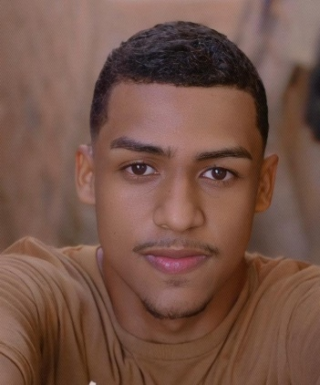
Rafael Da Rocha Soares

Dados Pessoais
Bairro: Baixa grande Cep: 57.307-245
Cidade: Arapiraca-al
Idade: 21 anos
Celular: (82) 99672-5738
rafaelrocha3500@gmail.com

Objetivo:
Estou em busca de uma oportunidade para Reingressar no mercado de trabalho e desenvolver minhas habilidades e conhecimentos. Serei comprometido em aprender e contribuir para o crescimento pessoal e da Empresa.

Educação:
José Quintela Cavalcanti – Ensino médio completo. (17/03/2021) Até (31/12/2023)

Experiências anteriores:
Experiência como repositor, serviços gerais, atendimento loja motos peças, atendimento ao público, trabalhos voluntários em eventos comunitários e na igreja.

Habilidades desenvolvidas:
Organização e atenção aos detalhes.
Trabalho em equipe e comunicação com os colegas e clientes.
Proatividade e resolução de problemas cotidianos.
Período: [janeiro de 2024 a dezembro de 2024].

Cursos: TBC (Treinamento básico de curso) 48horas (fevereiro) de (2021) PRONAT

Arapiraca, janeiro de 2026.

